


bmch

בס"ד
בס"ד
פרשת וירא, תשפ"ד, מספר 1542

עקדת יצחק באומנות בתי הכנסת בימינו
אהרן ארנד

סיפור עקדת יצחק זכה לביטויים אומנותיים רבים בפיסול, בריקוע ובאיור על קירות או בכתבי יד וספרים נדפסים. הוא אף שולב בין העיטורים בבתי הכנסת לאורך הדורות. כך בעבר הרחוק: בקיר הקדמי בדורא אירופוס ובפסיפס ברצפה שבציפורי ובבית אלפא, וכך גם בעבר הקרוב, כגון במזרח אירופה: בעמוד בימת בית הכנסת בלנצוט שבפולין, בקיר בתי הכנסת 'בית תפילה בנימין' בטשרנוביץ שבאוקראינה, 'הגדול' בגורה הומורולוי ו'מושקה' ברומאן שברומניה, ואף בחלון בית הכנסת הגדול בראשון לציון.
המחשת עקדת יצחק באומנות בית הכנסת אינה מפתיעה. סיפור העקדה קשור לעולם התפילה, שכן הצלת יצחק על ידי מלאך ה' מלמדת על השגחת הקב"ה על מאמיניו. זאת ועוד, ר' יעקב בן הרא"ש בספר "ארבעה טורים" (או"ח, א) ציין שטוב לומר פרשת העקדה מדי בוקר, ור' יוסף קארו העלה שתי מטרות לכך ("בית יוסף", שם): "לזכור זכות האבות לפני הקב"ה, וגם להכניע יצרו לעבודת ה' יתברך כמו שמסר יצחק נפשו". בסידורים ובספרי פסק קבליים אף נקבע שבכניסה לבית הכנסת יש להזכיר את העקדה בציון שלושת האבות. במקצת בתי כנסת במזרח אירופה אף נרשם אזכור זה על הקיר. וכך נוסחו:
וכשבא לבית הכנסת... ישתחוה... ויאמר פסוק זה: ואני ברוב חסדך אבא ביתך בזכות אברהם שנקרא איש החסד, אשתחוה אל היכל קדשך בזכות יצחק שנעקד על המזבח במקום קדוש, ביראתך בזכות יעקב שנאמר מה נורא המקום הזה.
בעולם ההלכה הייתה הסתייגות מקביעת ציורים בבתי כנסת, במיוחד אם הם כללו פני אדם, בשל חשש להסחת דעת מהתפילה ובשל הקפדה לא להתפלל מול דמות אדם. אומנים פתרו את בעיית דמות האדם באופנים שונים. כך למשל, בלנצוט אברהם מוסתר בענף העץ, ידו מכסה את פני יצחק, והמלאך מיוצג רק ביד; ב'בית תפילה בנימין' יד אוחזת בסכין ויד עוצרת בעדה, ואברהם והמלאך מוסתרים מאחורי עצים; ב'מושקה' אברהם אינו מצויר והמלאך מיוצג ביד המבצבצת מהשמיים, ובגורה הומורולוי אפילו ידיים אינן.
בימינו ישנן יצירות אומנות השכיחות בבתי הכנסת, כדוגמת שבטי ישראל, שבעת המינים או חגי ישראל. יצירה המוקדשת לעקדה נדירה היא. אפשר שההקפדה לא לצייר דמויות תרמה לכך. נעיין מעט בעיטור העקדה בשלושה בתי כנסת בארצנו.
א. בית הכנסת התוניסאי 'אור תורה' בעכו, שנוסד בשנת תשכ"ד, הוא אולי בית הכנסת המעוטר ביותר במדינת ישראל. ציון בעדאש (תרפ"ז-תשע"ו) עלה ארצה מתוניסיה והקדיש את חייו לבית הכנסת ולעיטורו, כשלנגד עיניו עמד בית הכנסת הגדול והמעוטר 'לגריבה' באי ג'רבה. הוא השיג אבני פסיפס ממפעל 'מוזאיקה אילון' בקיבוץ אילון, ובהן עוטרו הקירות, הרצפה והתקרה בבית הכנסת ובעזרת הנשים, וגם האולם התחתון שבו מתפללים בימי חול והגדר שבפתח בית הכנסת. החלונות צוירו בויטראז'ים צבעוניים. בעדאש קבע את תוכניהם המגוונים של העיטורים: דמויות מהמקרא, פיוטים ותפילות, צמחי ארץ ישראל, מפת הארץ, העיר עכו, סמלים ציוניים ועוד.
סיפור העקדה מצוי בשלושה מקומות. בקיר שבחדר הכניסה לאולם התחתון מצוי עיטור פסיפס, עם הכתובת: 'סיפור עקידת יצחק על פי רצפת בית הכנסת העתיק בבית-אלפא, המאה הששית' (תמונה 1). מדובר בהעתקה מדויקת של הציור שבבית אלפא.
בכנפיו של אחד מחלונות בית הכנסת מצויים ויטראזי'ם. בתחתיתם כתוב: 'עקדת יצחק'. בכנף השמאלית נראה אברהם כשיד ימין שלו אוחזת סכין, ובכנף הימנית נראה מזבח אבנים ויצחק רכון עליו כשמעליו מלאך העוצר בעד אברהם (תמונה 2).
בגדר החיצונה ישנן שש יצירות מתכת: חטא העגל, גבורות שמשון, דוד וגלית, יונה במעי הדגה, יהודה המכבי והחשמונאים, ועקדת יצחק (תמונה 3). היצירה של העקדה מזכירה את הציור בפסיפס בית אלפא: בצד ימין אברהם עומד עם סכין ביד ימינו לקראת שחיטת יצחק, וביד שמאל הוא אוחז ביצחק השוכב על המזבח. יצחק נראה קטן יחסית לאברהם. יד המלאך מבצבצת מלמעלה סמוך לסכין ועוצרת בעדו. במרכז התמונה איל במצב מעט מאונך, שקרניו נאחזות בסבך. בצד שמאל שני הנערים והחמור ממתינים, ופסוקים הכוללים את דברי המלאך לאברהם ופעילות אברהם עם האיל (בר' כב:יב-יג).
ב. יוסף עשור (תרפ"ז-תש"ף), ידידו של בעדאש בעכו, עבר בסוף ימיו לשכונת גבעת מרדכי בירושלים, ובה ייסד בשנת תשנ"ה בית כנסת ספרדי הנקרא "עץ יוסף". בהשפעת בעאדש פעל אף הוא לעיטור בית הכנסת בפסיפסים מהמפעל בקיבוץ אילון, כשהוא קובע לאומנים את תוכניהם. הציורים מצויים בקירות בית הכנסת ואף בקיר החיצוני שבו פתח בית הכנסת. בין הציורים בקיר החיצון: שבטי ישראל, ירושלים, קבר רשב"י, חלום יעקב ועקדת יצחק (תמונה 4). בציור העקדה (משנת תשע"ב) אברהם נושא על כתפו עצים, יצחק כורע על ברכו מול המזבח והעצים שעליו, ובמרחק מה ישנו איל שקרניו נאחזות בסבך אילן. בחלק העליון של הציור כתוב: "עקדת יצחק", ובחלק התחתון: "ועקדת יצחק היום לזרעו תזכור".
באשר למיקום יצחק, אפשר שהכוונה לתאר את יצחק בעת שאברהם עוסק בהכנת העצים. אך הדבר יוצא דופן, שכן ברוב הציורים יצחק צמוד לאברהם, או שהוא מונח על גבי המזבח, כנאמר: "וַיַּעֲקֹד אֶת יִצְחָק בְּנוֹ וַיָּשֶׂם אֹתוֹ עַל הַמִּזְבֵּחַ מִמַּעַל לָעֵצִים" (בר' כב:ט), ואילו כאן יצחק ליד המזבח. זאת ועוד: בציור כתוב פעמיים 'עקדת יצחק', אף שבציור יצחק אינו עקוד.
והנה, בתרשימים מוקדמים של הציור יצחק לא היה כלול בתמונה, וגם לא היה כתוב בה דבר. רק בשלב מאוחר יותר נוספו יצחק והכיתוב, כנראה לבקשת מר עשור. השערתנו היא שהאמן שכח לכלול את יצחק בציור, וכשנתבקש לשלבו לא יכול היה לציירו שוכב מעל המזבח. זאת משום שאברהם צויר נושא עצים וטרם סיים לערוך אותם על המזבח, בעוד שלפי סיפור העקדה, יצחק נעקד על המזבח רק אחרי שאברהם ערך עליו את העצים. משום כך צויר יצחק ליד המזבח, אף שהכיתוב הנוסף 'עקדת יצחק' אינו מדויק.
ג. בית הכנסת בבניין 'מורשת ישראל' על שם משפחת נגל באוניברסיטת בר-אילן מעוטר בחלונות ויטראז' מעשה ידי האמן יהושע פריימן (בשנת תש"ס). בחלק הקדמי, בין שני ארונות הקודש, עיטורי החלונות מוקדשים לחומשי התורה ולחגי ישראל, ובחלק האחורי, בקצה עזרת הנשים, הם מוקדשים לגברים ולנשים מהמקרא. צמד תמונות מוקדש ליצחק ולרבקה. בתמונת יצחק (תמונה 5) משולבים עקדת יצחק וסיפור בניו, יעקב ועשו. העקדה מומחשת באמצעות מזבח עם עצים ולהבת אש, ולצידו איל נאחז בסבך; מעל האיל שתי ידיים, ואפשר שהן מסמלות את בקשת הרחמים של יצחק מהקב"ה, אולי גם את הברכה לבנים הנעשית בפריסת ידיים. בחלק העליון שני נערים, השמאלי אדמוני והוא עשו והימני יעקב. הם מביטים לעבר קערה ובה נזיד עדשים שהכין יעקב וממנה נתן לעשו בעבור הבכורה.
***
יצירות אומנות המצויות בבית הכנסת אינן חובה הלכתית, אך הן מוסיפות לו פאר, הדר וצבע ותורמות לאווירה הרוחנית שבו, בבחינת '"זֶה אֵ-לִי וְאַנְוֵהוּ" (שמ' טו:ב), התנאה לפניו במצוות (שבת קלג ע"ב)'. כיסוי חלונות בויטראז' גם מונע סינוור מקרני השמש. יצירות אלה הינן לרוב מקוריות, וראויות לתשומת לב, לימוד, עיון ותיעוד.
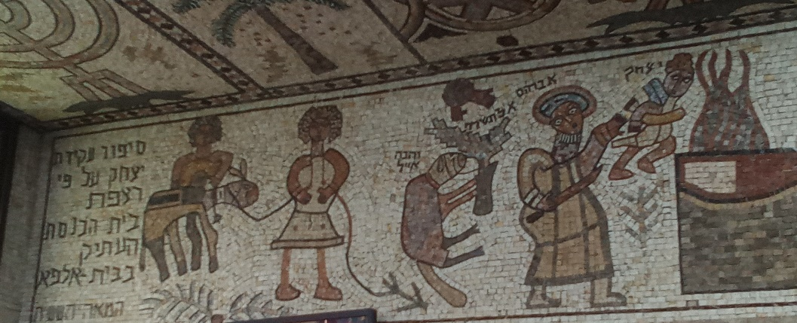
תמונה 1

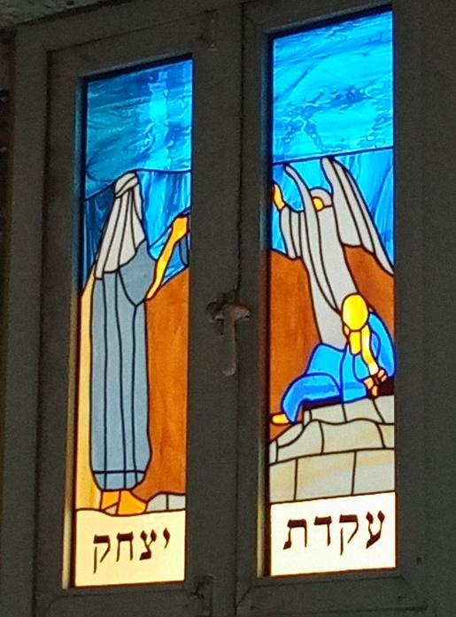
תמונה 2
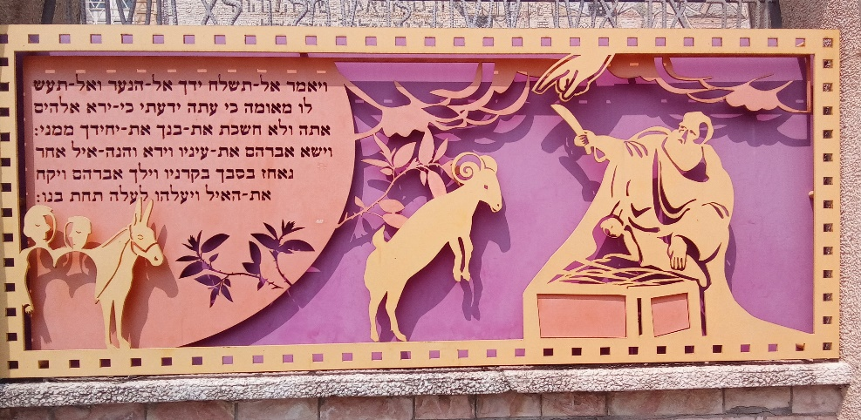
תמונה 3

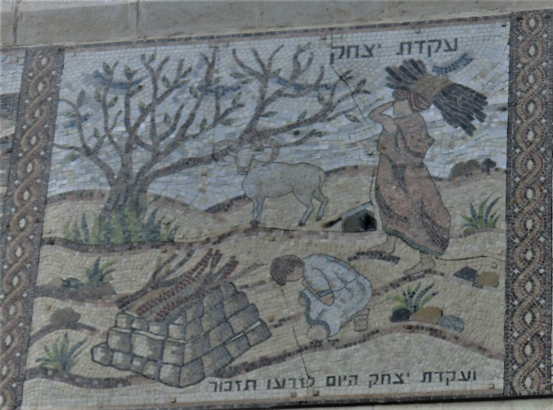
תמונה 4

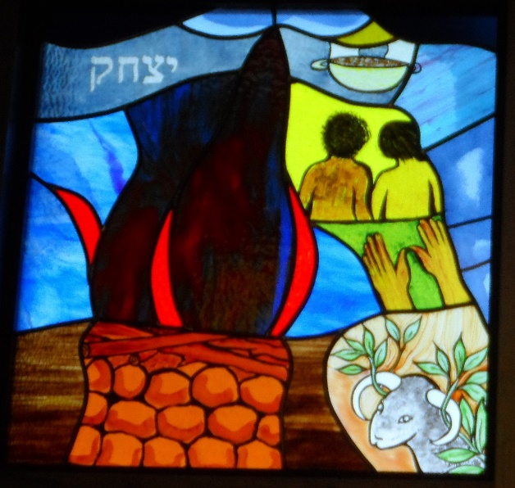
תמונה 5

דף שבועי, גיליון 1542, פרשת וירא, תשפ"ד

הדף השבועי מופץ בסיוע קרן הנשיא
לתורה ולמדע, ומופיע גם באתר המידע של אוניברסיטת בר-אילן בכתובת:
http://www1.biu.ac.il/parasha2
כתובת דוא"ל של הדף: dafshv@mail.biu.ac.il
ניתן לפנות לכתובת זו ולקבל את הדף מדי שבוע בדוא"ל.

הדף השבועי - אוניברסיטת בר אילן
יש לשמור על קדושת העלון

עורך: ד"ר צבי שמעון
עורכת לשון: רחל הכהן שיף

* אהרן ארנד, המחלקה לתלמוד, אוניברסיטת בר-אילן. ? ראו:B. Khaimovich, "A Catalogue of Wall Paintings in Central and East European Synagogues", in: The Bezalel Narkiss Index of Jewish Art, cja.huji.ac.il, no. 5460, 16424, 182028, 223405.
ראו ת' שדמי, הכתובות שעל קירות בתי הכנסת במזרח אירופה, דיסרטציה, אוניברסיטת בר-אילן תשע"א, עמ' 57-56.
מתוך רי"מ אפשטין, קיצור השל"ה, אמשטרדם תפ"ב, מז ע"ב. וראו מ' חלמיש, חקרי קבלה ותפילה, באר שבע תשע"ב, עמ' 26-24.
ראו י"ז כהנא, מחקרים בספרות התשובות, ירושלים תשל"ג, עמ' 394-349.
ראו צ' בעדאש – י' יששכרוב, בית הכנסת 'אור תורה' 'לגריבה' ('הטוניסאי'): עכו, עכו תשס"ה.

